Curvex3炉温跟踪仪
TQC一家荷兰油漆测试设备制造商，以其创新和突破而闻名；Sheen仪器公司已有70多年的历史，是油漆行业实验室设备的制造商。2017年底，TQC公司正式收购英国Sheen仪器公司。如今，两家公司强强联合。新的品牌名称为TQC Sheen，代表着品牌能提供最广泛的油漆测试设备，包括实验室检测设备、工业表面涂层测试设备和保护涂层试验设备等。

Curvex3炉温跟踪仪
Curvex-3炉温记录仪是新一代易于操作和使用的高质量温度记录仪，它为烘炉的设计及烘烤过程质量控制提供准确的数据和专业化的报告。使用CurveX 3标准烤箱记录仪套件即可启动工业粉末涂层烤箱的分析。套件的核心是CX3015 是CurveX 3标准烤箱数据记录器，它为油漆固化炉提供易于使用的高质量温度数据记录。测量，分析级别和报告选项可完全自定义，为您提供有关固化过程质量的定制信息。数据记录器配有大型全彩色触摸屏，可轻松进行菜单驱动操作并快速显示测量结果。记录仪有6个通道，总存储量为250000个测量点。

产品特点
·使用方便
·大型全彩色触摸屏
·菜单驱动的操作
·高质量的温度数据记录
·完全可定制的测量，分析级别和报告选项
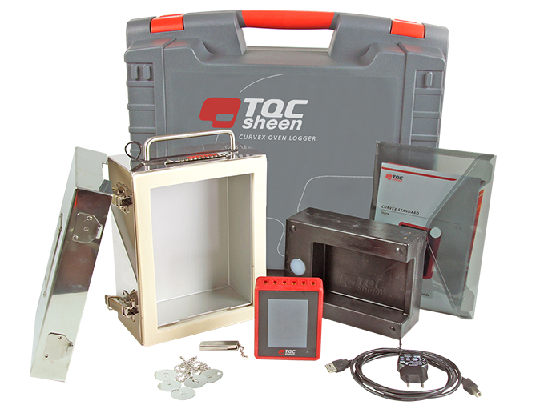
应用领域
烤箱分析︱粉末固化︱涂料固化温度区间分析
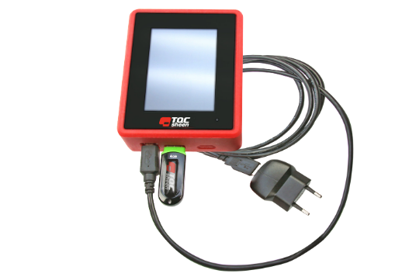
规格参数
型号 | CX3020
通道数量 | 6
探头类型 | K型热电偶
测温范围 | 0～1200°C
测温精度 | ±0.5°C（标准）
采样间隔 | 1～3600s
分辨率 | 0.1°C
存储能力 | 可储存10组共25000个，或每组存储250000个读数
记录器尺寸 | 108*90*35mm
记录器重量 | 425g
电源电压 | 可充电电池
连接方式 | USB
语言 | 英文、法语、西班牙语、意大利语、德语、泰语、中文、日语、俄语
显示屏 | 3.5英寸240*320px 262K彩色TFT触摸液晶屏
电池寿命 | 连续使用4小时

更多产品咨询请联系：
电话：13901312374
邮箱：13901312374@139.com

